MATEMATIKA 7 4. 5. 2020

Preberi in si osveži razlago snovi prejšnjih dveh ur. Zapisuj v zvezek.

Naslov: NAČRTOVANJE ŠTIRIKOTNIKOV

PRIMERA NAČRTOVANJA ŠTIRIKOTNIKOV

1. PRIMER
Nariši štirikotnik s podatki a = 6 cm, b = 3 cm, d = 5 cm, α = 90°, β = 75°.
Rešitev:
- Najprej izpišemo podatke, narišemo skico in na njej označimo dane podatke.
- Potek načrtovanja:
- Narišemo stranico a, označimo oglišči A in B.
- V oglišču A odmerimo kot 90°.
- Iz oglišča A s šestilom odmerimo stranico d in označimo oglišče D.
- V oglišču B odmerimo kot 75°.
- Iz oglišča B s šestilom odmerimo stranico b in označimo oglišče C.
- Povežemo oglišči C in D.
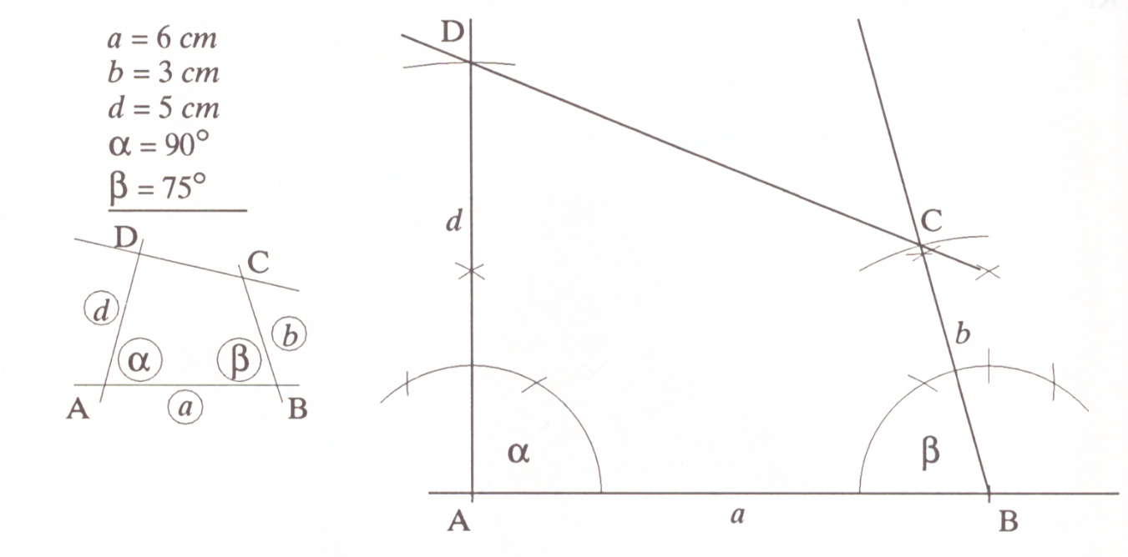
2. PRIMER
Načrtaj štirikotnik a = 5 cm, b = 5 cm, d = 3 cm, c = 4 cm, f = 6 cm.
Rešitev:
- Najprej izpišemo podatke, narišemo skico in na njej označimo dane podatke.
- Potek načrtovanja:
1. Narišemo stranico a, označimo oglišči A in B.
2. Iz oglišča A s šestilom odmerimo stranico d.
3. Iz oglišča B s šestilom odmerimo diagonalo f.
4. V presečišču lokov označimo oglišče D.
5. Načrtamo trikotnik ABD.
6. Iz oglišča B s šestilom odmerimo stranico b.
7. Iz oglišča D s šestilom odmerimo stranico c.
8. V presečišču lokov označimo oglišče C.
9. Oglišče C povežemo z ogliščema B in D.
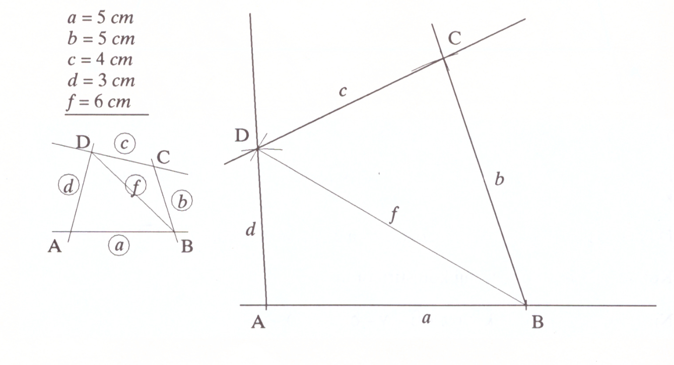
Poteka načrtovanja ni potrebno prepisati.
Oba zgornja primera načrtaj še sam/a (izpis podatkov, skica, slika).
Reši nalogi: 2.a in 2.b iz učbenika na strani 140.
Če ti ostane še kaj časa in energije lahko rešiš 2. nalogo do konca in 4. nalogo.
Danes pošlji svoje slike.

legenda:
črna | Obvezni del za vse (potrudi se, saj gre)
zelena | Delajo tisti, ki želijo vsaj solidno oceno (še malo bo potrebno pomisliti)
modra | Delajo tisti, ki želijo najvišje ocene (usedi se in razmisli)

Za dodatna vprašanja se lahko obrnete na učiteljici matematike:
Tina Klavs Kožuh: tina.klavskozuh@ucitelj.oskm.si
Polona Boldin: polona.boldin@ucitelj.oskm.si

